Проект «Ай да Масленица!»
Проблема проекта:
Имея богатейшие народные традиции в проведении календарных праздников, в том числе праздника Масленицы, в котором переплелись народные и православные корни, мы отходим от этих традиций, тем самым лишаем возможности детей прикоснуться к духовно-нравственным основам, к лучшим образцам устного и музыкального народного творчества. При проведении общегородского праздника было замечено отсутствие эмоционального отклика среди взрослого населения, а так же, активного участия в мероприятиях праздника. Поэтому и возникла идея в проведении праздничного гулянья «Масленица» силами педагогов, родителей и детей.
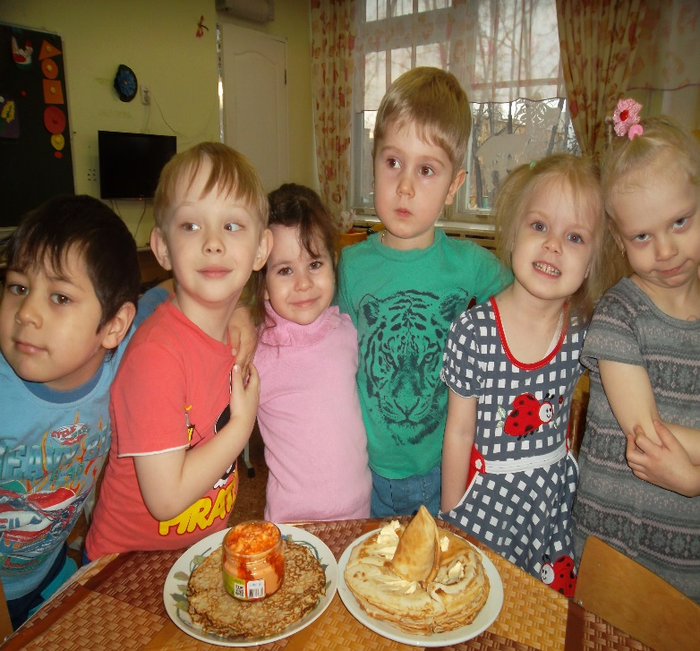
Цель: знакомство с традицией проведения народного праздника «Масленица».
Задачи:
1. Познакомить детей с традицией проведения старинного праздника.
2. Вызвать эмоциональное сопереживание и участие в игре-действии, приобщить всех участников к традиции проведения народного праздника Масленицы.
3. Воспитывать чувство патриотизма, основанного на русских традициях.
Сроки реализации проекта – две недели
Участники проекта: дети второй младшей группы, родители, воспитатели средней группы, музыкальный руководитель.
Этапы проекта:
1. Мотивационный.
1.1. Разработка проекта:
- Обсуждение вариантов проведения и возможностей участия в празднике родителей и детей.
- Подготовка информации для родителей о народном празднике «Масленица».
- Планирование и проведение занятий, совместной и игровой деятельности с детьми.
2. Моделирование и реализация.
2.1. Разработка праздника:
- Планирование проведения праздника;
-Обсуждение оформления группы.
-Подбор необходимых атрибутов для игр на празднике.
-Оформление уголка для родителей с информацией о народном празднике «Масленица.
2.2. Совместная деятельность взрослых и детей.
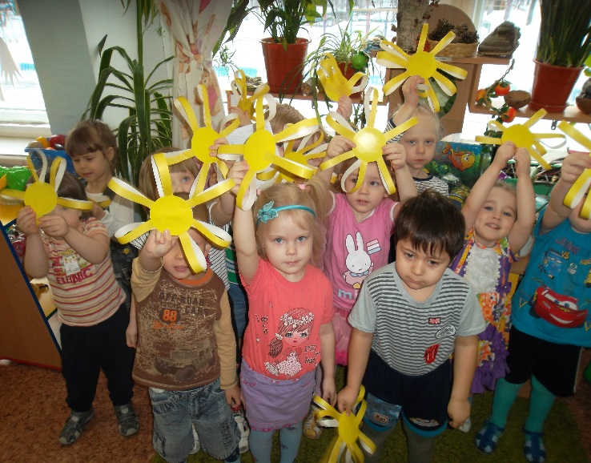
-Беседы о празднике, о его праздновании на Руси;
-чтение и разучивание закличек, поговорок, стишков, дразнилок, частушек;
-разучивание хороводных и подвижных игр;
-рисование по теме: «Зимние забавы»;
-ручной труд: изготовление солнышек (аппликация);
-изготовление блинов силами родителей.
3. Рефлексивный:
1. Проведение масленичной недели.
2. Разучивание хороводных и подвижных игр.
3. Просмотр презентации «Масленица».
4. Просмотр фильма «Масленица»
5. Проведение праздника «Прощание с Масленицей».
Рефлексивный этап продолжается в течение недели проведения масленичной недели. По прошествии праздника дети делятся впечатлениями о посещении общегородского праздника Масленица.
Планирование работы над проектом:
•проведение в группе обсуждения идеи проекта.
•распределение детей на группы по интересам для выполнения различных видов работ:
-выбор декораторов (помощь в оформлении);
-выбор затейников (для организации игр).
•работа по сбору информации об истории праздника, ее обработке и поиску недостающей с помощью родителей.
•выбор формы реализации проекта.
•помощь в подборе музыкального сопровождения.
•разучивание с помощью родителей песен, пословиц, частушек, поговорок, считалок, загадок, закличек (на весеннюю тематику) для выступления во время праздника.
•организация места проведения праздника.
•проведение инструктажа по технике безопасности.
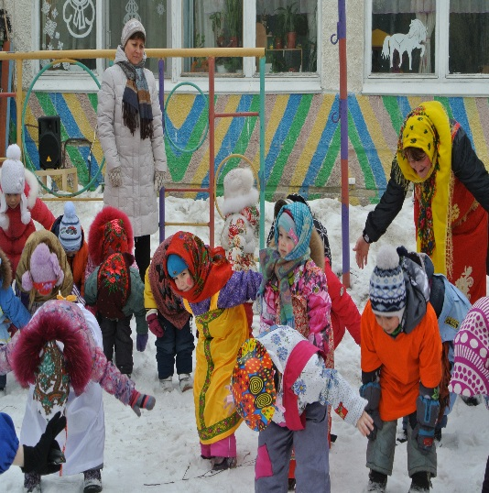
План работы младшей группы по реализации проекта.
1. Совместная деятельность с детьми
Знакомство детей с народным праздником масленица
- беседа «Что за праздник Масленица?
- чтение стихотворения «Масленица»
- просмотр презентации «Масленица».
Первый день Масленицы «ВСТРЕЧА»
- рассказ о праздновании первого дня Масленицы.
- знакомство с поговорками про масленицу.
- заучивание стихов о Масленице.
- знакомство с народным фольклором закличка;
Продуктивная деятельность:
- изготовление вместе с детьми солнышек как символов весны.
- рисование на тему «Зимние забавы».
Музыкально – художественная деятельность:
Знакомство с народными играми «Лошадки» (эстафета, «Силачи» (перетягивание каната).

Второй день Масленицы «ЗАИГРЫШ»
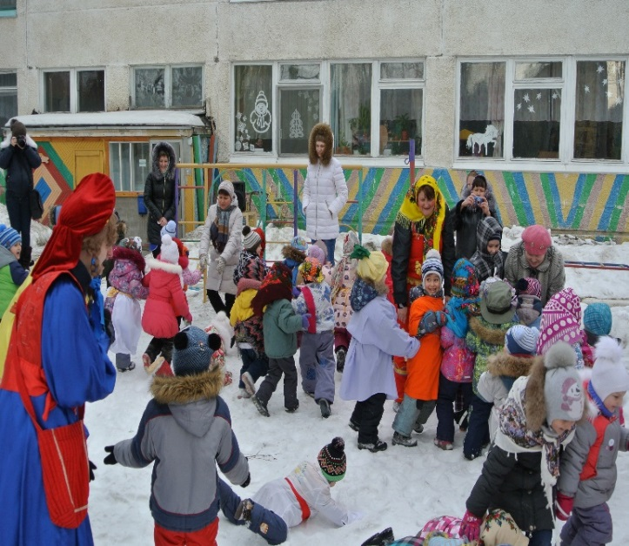
- Рассказ о праздновании второго дня;
-Подвижные игры на прогулке «Блины», «Гори-гори ясно», «Масленичные ворота»;
-катание на горке
-слушание русских наигрышей и песен.
Третий день масленицы «ЛАКОМКА»
- рассказ о праздновании дня «Лакомка»;
- информация о праздновании дня «Разгуляй»;
-рассматривание картины В. И. Сурикова «Взятие снежного городка»;
- разучивание и проведение хороводных игр: «Карусели»;
- чаепитие в группе с принесенными родителями сладостями.
Пятый день «ПРОВОДЫ МАСЛЕНИЦЫ»
- рассматривание игрушек народных мастеров, раскрашивание русской матрешки (вечерний отрезок времени)
- игра в «Снежки», хороводы вокруг Масленицы.
музыкально-художественная деятельность:
- веселый праздник на улице с играми плясками, блинами, чаепитием, сжиганием чучела.

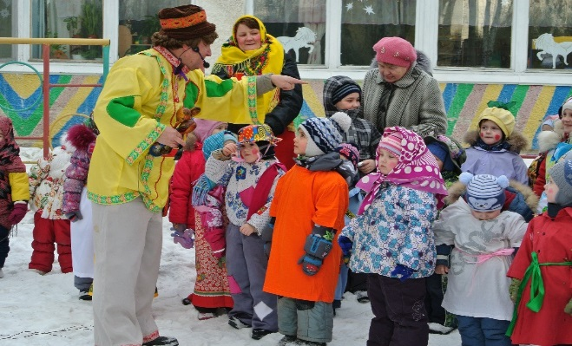
Ожидаемые результаты проекта:
- Приобщение детей к традиции проведения народного праздника – Масленицы через сопереживание и непосредственное участие в общем действии.
- Создание атмосферы радости приобщения к традиционному народному празднику.
- Повышение познавательного интереса среди детей и родителей к празднику Масленица.
Продукт проектной деятельности:
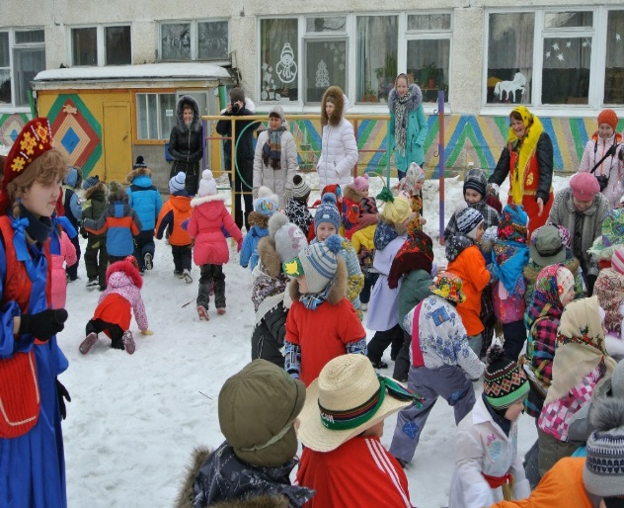
- Создание уголка поделок на тему Масленицы.
- Праздник Масленица.
- Картотека фото-видеоматериалов и Презентаций для тематического показа. -размещение на сайте в рубрике Новости информации о проведении праздника Масленицы.
Материалы к проекту:
1. План проведения проекта «Ай, да Масленица! ».
2. Приложение.
- Электронная презентация «Широкая Масленица» (знакомство детей со значением и обычаями праздника).
- Сценарий праздника: «Прощай, Зимушка – Зима, здравствуй, матушка весна!
- Масленичные частушки.
- Мультфильм «Масленица - смешарики».
- Фотографии недели «Ай, да Масленица! »
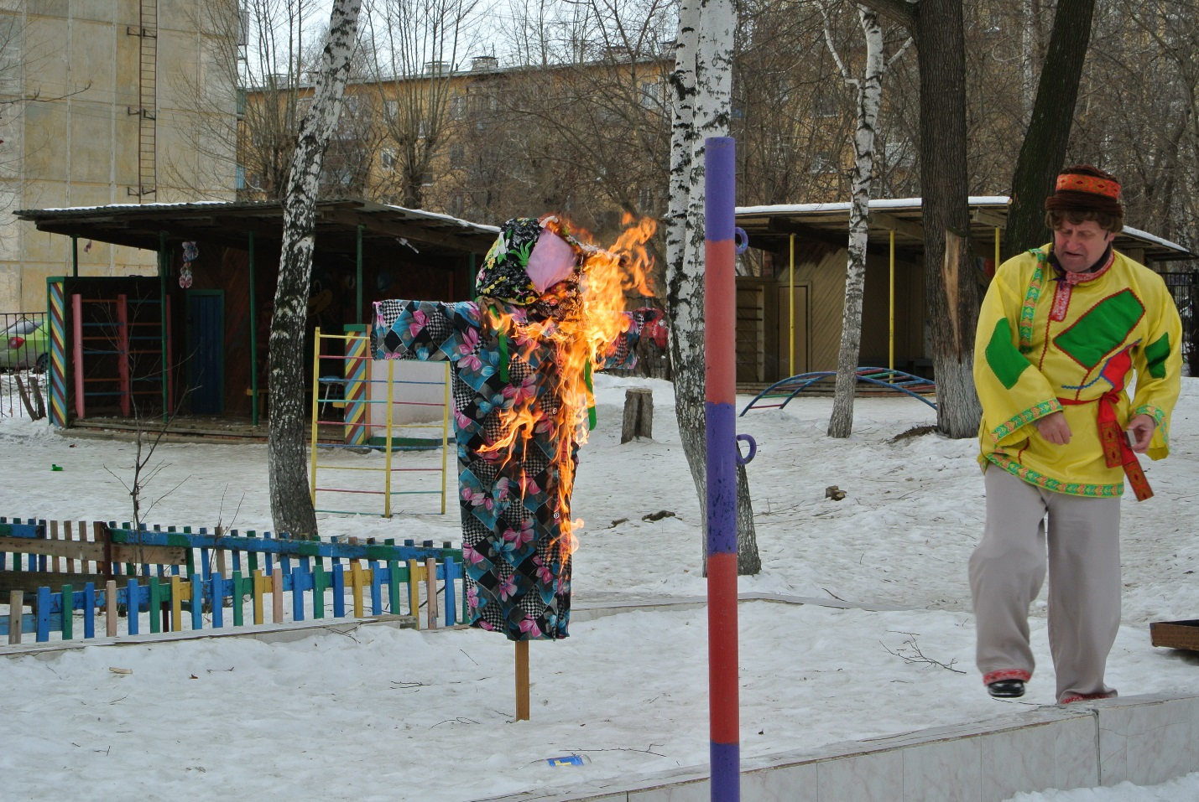
Технологическая карта проекта:
1. Образовательная область - Физическая культура.
Виды детской деятельности: двигательная, игровая.
Формы работы: Народные подвижные игры: «Карусель», «Гори-гори ясно», «Ручеек».
Игры-аттракционы: катание на санках; перетягивание каната, катание с горки.
2. Образовательная область - Познание.
Виды детской деятельности: познавательно-исследовательская, коммуникативная.
Формы работы: беседы о традициях и обрядах праздника, рассматривание иллюстраций по теме, просмотр презентации о празднике.
3. Образовательная область - Музыка.
Виды детской деятельности: музыкальная, игровая
Формы работы: разучивание закличек: «Весна-весна красная»; «А мы Масленицу дожидались» и др.; слушанье русских народных песен, «масленичных» частушек; русских народных игр: «Тень, тень, потетень», «Ворон», «Как у дяди Якова»; «Пугало»; «Веселый бубен»; слушание пьесы П. Чайковского «Февраль. Масленица»
4. Образовательная область - Безопасность.
Виды детской деятельности: познавательная, коммуникативная.
Формы работы: беседа о правилах поведения во время праздника, беседа на тему: «Огонь – не забава!», беседа о безопасном катании с горки.
5. Образовательная область - Коммуникация.
Виды детской деятельности: коммуникативная.
Формы работы: слушанье стихотворений, потешек, закличек, пословиц о зиме, весне, Масленице, отгадывание загадок по тематике проекта, беседы о сезонных изменениях в природе.
6. Образовательная область – Социализация.
Виды детской деятельности: познавательная, продуктивная, коммуникативная
Формы работы: создание альбома «Русский народный праздник», беседы о праздниках, традициях русского народа
7. Образовательная область - Труд.
Виды детской деятельности: трудовая.
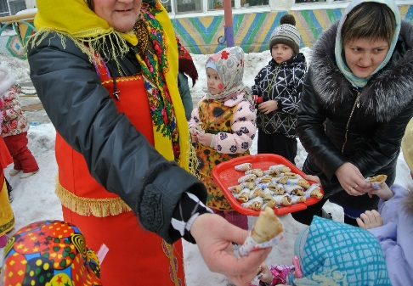
Формы работы: приготовление блинов для праздника, помощь в расчистке территории от снега для проведения праздника.
8. Образовательная область - Чтение художественной литературы.
Виды детской деятельности: коммуникативная, восприятие художественной литературы, содержание деятельности: чтение русского фольклора, стихотворений о масленице: «Этот праздник к нам идет… », «Широкая Масленица» и др.
9. Образовательная область - Художественное творчество.
Виды детской деятельности: продуктивная, познавательная.
Формы работы: изготовление поделки «Солнышко»; участие родителей в изготовление костюмов, атрибутов для праздника, подборке иллюстраций, рассматривание репродукции картины
Б. Кустодиева «Масленица», В. И. Сурикова «Взятие снежной крепости»; рисование на тему: «Масленица», «Зимушка - зима».
Заканчивается проект проведением праздничного гуляния на участке детского сада, с играми, аттракционами, чаепитием с блинами, сжиганием чучела.
Литература: 1.// «Дошкольное воспитание» №3 – 1994г.
2.«Детские подвижные игры народов СССР», под ред. Осокиной Т. И., изд. «Просвещение», 1988г.
3. Г. Лаптева «Развивающие прогулки круглый год», изд. «Речь», 2012г. 